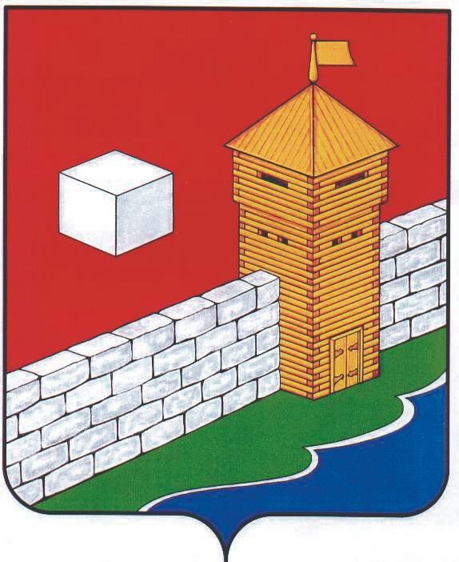
УПФР в Еткульском районе
Челябинской области
2-12-42, www.admetkul.ru

Более 10 тыс. южноуральцев подали электронные заявления о назначении и доставке пенсии
В июне 2017 года более 10 тыс. южноуральцев подали электронные заявления о назначении и доставке пенсии через Личный кабинет гражданина на сайте ПФР и портал госуслуг.
Через данные сервисы граждане направили в территориальные органы ПФР Челябинской области 3310 заявлений на назначение страховой пенсии, 1608 заявлений на назначение накопительной пенсии, 317 заявлений на назначение пенсии по государственному обеспечению. Такой способ обращения за назначением пенсии в большинстве случаев делает необязательным личный визит гражданина в ПФР. Более 5 тыс. граждан подали электронное заявление о выборе способа доставки пенсии.
Обращаем внимание, что для назначения пенсии через Личный кабинет необходимо совершить несколько шагов: указать ряд данных заявителя, выбрать вид пенсии и способ ее доставки. При этом предусмотрена возможность указать или номер телефона, или адрес электронный почты заявителя на тот случай, если специалистам ПФР для своевременного назначения пенсии в полном объеме понадобятся дополнительные сведения.
Для того, чтобы воспользоваться услугами Кабинета необходимо использовать логин и пароль, указанные при регистрации на портале госулуг.
Если гражданин еще не зарегистрирован на едином портале госуслуг, то с регистрацией ему помогут в клиентской службе ПФР. Для удобства граждан в клиентских службах территориальных органов ПФР по Челябинской области специалисты осуществляют регистрацию и подтверждение учетной записи гражданина.
Пресс-служба ОПФР по Челябинской области
26.07.2017 г.

